Kategorie B PlusEnergieBauten PlusEnergieBau®-Diplom 2018
Peter Scherrer und Ursina Arnet bezogen im Januar 2017 das PlusEnergie-Einfamilienhaus (EFH) in Hünenberg See/ZG. Das Dach ist mit einem U-Wert von 0.12 W/m2K vorbildlich gedämmt. Das EFH konsumiert pro Jahr 12’800 kWh. Die 25 kW starke PV-Anlage erzeugt 20’700 kWh/a. Damit weist das Gebäude eine Eigenenergieversorgung von 162% und einen Solarstromüberschuss von 8’000 kWh/a auf. Die dachintegrierte PV-Anlage harmoniert mit der Holzfassade. Der Solar- strom versorgt über eine Wärmepumpe die Heizung und das Warmwasser. In Kälteperioden ga- rantiert ein Kachelofen die notwendige Wärmeenergieversorgung. Mit dem Solarstromüber- schuss könnten mindestens fünf Elektroautos jährlich je 12’000 km CO2-frei fahren.

162%-PEB-EFH Scherrer, 6333 Hünenberg See/ZG

Das neue PEB-EFH Scherrer in Hünenberg See besticht durch seine schlichte Architek- tur, seine elegante Holzfassade und durch die ökologische Bauweise: Die gesamte Konstruktion besteht aus Schweizer Mond- holz, ist metalllos, leimfrei und ohne chemi-
kWh/a beträgt die Eigenenergieversorgung 162% und garantiert einen Solarstromüber- schuss von 8’000 kWh/a. Dieser wird ins öffentliche Netz eingespeist. Mit der hausei- genen Ladestation können die Eigentümer ihr Elektroauto mit dem eigenen Solarstrom
Technische Daten

Wärmedämmung
Wand: 35 cm U-Wert: 0.16 W/m2K
Dach: 40.8 cm U-Wert: 0.12 W/m2K
Boden: 51 cm U-Wert: 0.15 W/m2K Fenster: dreifach U-Wert: 1.0 W/m2K
Energiebedarf

sche Baustoffe realisiert. Dank optimaler
laden. Mit dem Solarstromüberschuss von
EBF: 200 m2
kWh/m2a % kWh/a

Dachdämmung, A+++ Haushaltsgeräten, LED-Lampen und einer Wärmepumpe für Heizung und Warmwasser beträgt der Ener- giebedarf des EFH bloss 12’800 kWh/a. Mit einem etwas besseren U-Wert für die Wand hätte der Energiebedarf noch weiter ge- senkt werden können.
Die fast ganzflächig in das Dach integ- rierte und 25 kW starke monokristalline PV- Anlage produziert rund 20’700 kWh/a. Bei einem Gesamtenergiebedarf von 12’000
8’000 kWh/a könnten fünf Elektroautos je 12’000 km pro Jahr CO2-frei fahren.
Für die gelungene Umsetzung eines öko- logischen und ökonomischen Konzeptes – von den Baumaterialien bis zur Energiepro- duktion mit einem Solarstromüberschuss von 8’000 kWh/a – erhält das PEB-EFH Scherrer das PlusEnergieBau-Diplom 2018.
.
Heizung: 29.0 46 5’800
Warmwasser: 13.5 21 2’706
Elektrizität: 21.3 33 4’253
Gesamt-EB: 63.8 100 12’759
Energieversorgung
Eigen-EV: m2 kWp kWh/m2a % kWh/a PV Dach: 149 25 138.9 162 20’703
Energiebilanz (Endenergie) % kWh/a
Eigenenergieversorgung: 162 20’703
Gesamtenergiebedarf: 100 12’759
Solarstromüberschuss: 62 7’944
Bestätigt von der WWZ Energie AG am 04.07.2018 Thomas Kruschwitz, Tel. 041 748 45 71

Beteiligte Personen

Bauherrschaft und Standort des Gebäudes Peter Scherrer und Ursina Arnet Seemattstrasse 50, 6333 Hünenberg See
Architekten
Klaus Töngi Architektur, St. Klara-Rain 1,
6370 Stans, Tel. 041 610 30 70, mail@klaustoengi.ch Eugen Imhof, Imhof Architekten, Giglenstrasse 2, 6060 Sarnen, Tel. 0416607775, info@imhof-arch.ch
Installateur
Buholzer Marcel AG Schulhausstrasse 4, 6045 Meggen
Tel. 041 260 17 77, info@meisterdach.ch
Zimmermann
Walter Küng AG
Chilcherlistrasse 7, 6055 Alpnach Dorf
Tel. 041 672 76 76, info@kueng-holz.ch
Fotograf
Jürg Zimmermann/Quelle Eternit Schweiz AG Frohalpstrasse 91, 8038 Zürich

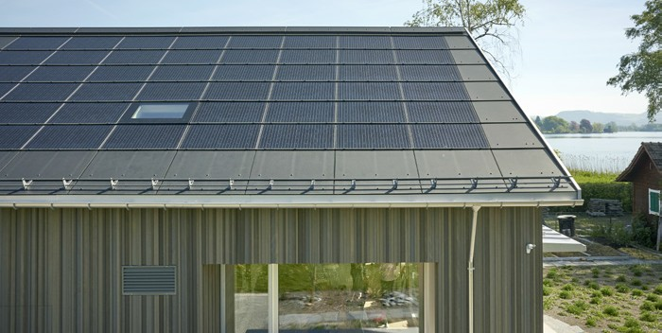
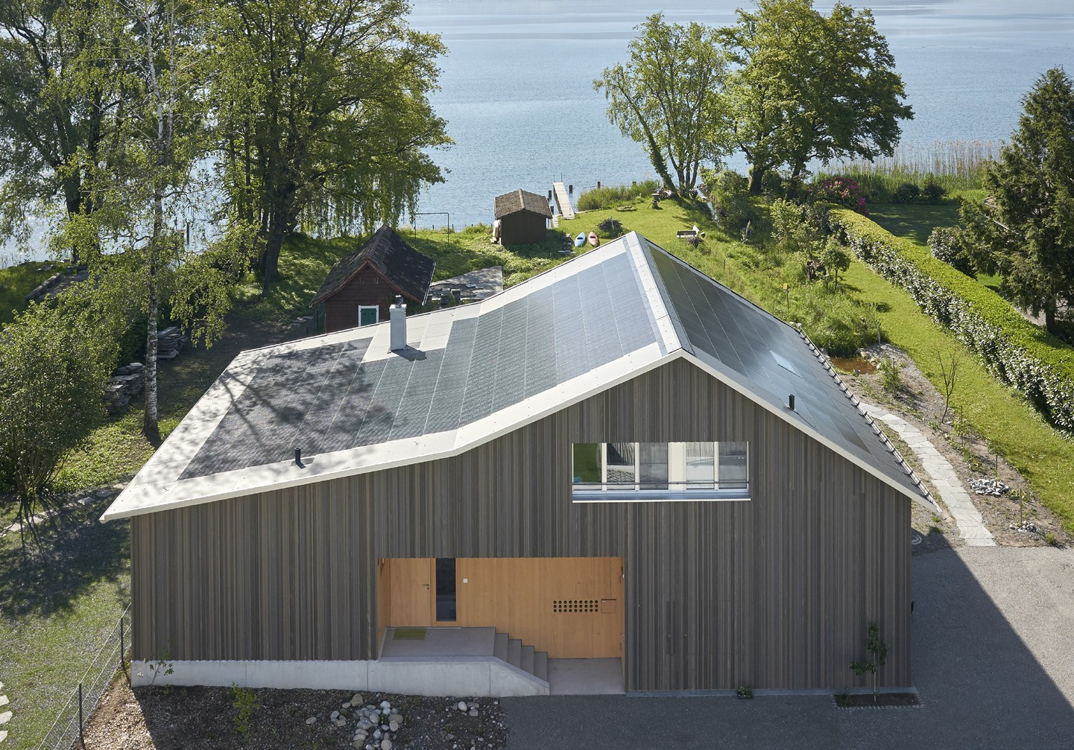1 2

- Die gesamte Konstruktion besteht aus Schwei- zer Mondholz, ganz ohne Metall, Leim und chemische Baustoffe.

- Die dachintegrierte 25 kW starke PV-Dachanla- ge harmoniert mit dem schlichten Holzbau.

Schweizer Solarpreis 2018 | Prix Solaire Suisse 2018 | 59

